შპს ,,გინუ“

სასარგებლო წიაღისეულის (თიხა-თაბაშირის) მოპოვება

სამთო მინაკუთვნის რეკულტივაციის
გეგმა

2021 წელი

სარჩევი
1. შესავალი 2
2. გამოყენებული საკანონმდებლო აქტები 3
3. პროექტის აღწერა 3
4. საპროექტო საქმიანობის განხორციელების ტერიტორიის, ასევე სანაყაროებისა და ნაყოფიერი ფენის განთავსების GIS კოორდინატები 6
5. კარიერის დამუშავების ტექნოლოგიური პროცესის აღწერა 10
6. მოხსნილი ნიადაგის ნაყოფიერი ფენის და ფუჭი ქანების მოცულობა 12
7. რეკულტივაცია 13
8. დანართი 1 17

შესავალი
წინამდებარე რეკულტივაციის გეგმა ეხება გარდაბნის რაიონის სოფ. ახალი სამგორის მიმდებარე ტერიტორიაზე შპს ,,გინუ’’-ს სასარგებლო წიაღისეულის (თიხა-თაბაშირის) მოპოვების მიზნით დამუშავებული სამთო მინაკუთვნის ფართობების აღდგენის ღონისძიებებს და მომზადებულია „ნიადაგის ნაყოფიერი ფენის მოხსნის, შენახვის, გამოყენებისა და რეკულტივაციის შესახებ“ ტექნიკური რეგლამენტის დამტკიცების თაობაზე, საქართველოს მთავრობის 2013 წლის 31 დეკემბრის №424 დადგენილების მე-12 პუნქტის მოთხოვნების დაცვით. შესაბამისად, მისი შინაარსი მოიცავს შემდეგს:
- ორგანიზაციის დასახელებას;
- მოკლე მიმოხილვას დაგეგმილი საქმიანობის შესახებ;
- გათვალისწინებული სამუშაოების ხანგრძლივობას;
- მოსახსნელი ნიადაგის ნაყოფიერი ფენის ადგილმდებარეობას (გეოგრაფიული);
- მოსახსნელი ნიადაგის ნაყოფიერი ფენის მოცულობას (მ³);
- ფართობს (ჰა), რომელზეც განხორციელდება ნაყოფიერი ფენის მოხსნა - შესაბამისი GIS (გეოინფორმაციულისისტემები) კოორდინატებით;
- ნიადაგის ნაყოფიერი ფენის დასაწყობების (შენახვის) ადგილის GIS (გეოინფორმაციული სისტემები) კოორდინატებს;
- დასაწყობების (შენახვის) მეთოდს;
- ტოპო-გეგმას მოსახსნელი და დასაწყობებული ფართობების ჩვენებით;
- ინფორმაციას ნიადაგის ნაყოფიერი ფენის სხვა დანიშნულებით გამოყენების შესახებ.

გამოყენებული საკანონმდებლო აქტები
დოკუმენტის მომზადებისას სახელმძღვანელოდ გამოყენებული იქნა:
- ,,გარემოს დაცვის შესახებ’’ საქართველოს კანონი (10.12.1996);
- ,,ნიადაგის დაცვის შესახებ’’ საქართველოს კანონი (12.05.1994);
- „ნიადაგის ნაყოფიერი ფენის მოხსნის, შენახვის, გამოყენებისა და რეკულტივაციის შესახებ“ ტექნიკური რეგლამენტი №424 (31.12.2013).

პროექტის აღწერა
შპს ,,გინუ“-ს სამთო მინაკუთვნი მდებარეობს გარდაბნის რაიონის სოფ. ახალი სამგორის მიმდებარე ტერიტორიაზე. საპროექტო ტერიტორია მიეკუთვნება მდ. მტკვრის აუზს. რაიონი გეომორფოლოგიურად გორაკ-ბორცვიანია და დაფარულია ნიადაგის თხელი, დაახლოების 10 სმ სისქის ფენით. I-IV უბნები მდებარეობს 380-400 მ.ზ.დ., V უბანი - 460-465 მ.ზ.დ., ხოლო VI უბანი - 455-470 მ.ზ.დ.
ლიცენზიით დაწესებული სამთო მინაკუთვნები წარმოდგენილია 6 უბნად და საერთო ფართობი შეადგენს 204415 კვ.მ-ს (იხ. საპროექტო ტერიტორიის ტოპორუკა №3.1), თითოეული უბნის ფართობის და სარგებლობა/საკუთრების შესახებ ინფორმაცია მოცემულია ქვემოთ:
I უბანი - მდებარეობს ფ/პ მალხაზ წიკლაურის (ს/კ 81.13.17.239) და ფ/პ სონია სომხიშვილის (ს/კ 81.13. 17.205) კერძო საკუთრებაში, მისი ფართობია 12925 კვ.მ;
II უბანი - მდებარეობს შპს ,,ალგეთი“-ს (ს/კ 81.13.21.073), ფ/პ ხვიჩა გუჩმაზაშვილის (ს/კ 81.13.17.209), ფ/პ არჩილ ჯიღაურის (ს/კ 81.13.17.265) და ფ/პ ფირუზი მძელურის (ს/კ 81.13.17.236) კერძო საკუთრებებში, მისი ფართობია 63140 კვ.მ;
III უბანი - მდებარეობს ფ/პ ჯუმბერ თეზელაშვილის (ს/კ 81.13.17.119) და შპს ,,ალგეთი“-ს (ს/კ 81.13.17.120) კერძო საკუთრებაში, მისი ფართობია 9300 კვ.მ;
IV უბანი - მდებარეობს შპს ,,ალგეთი“-ს (ს/კ 81.13.17.122), ფ/პ გურამ ჩოხელის (ს/კ 81.13.17.123) და ფ/პ ავთანდილ კობერიძის (ს/კ 81.13.17.231) კერძო საკუთრებაში არსებულ ტერიტორიებზე, მისი ფართობია 31800 კვ.მ;
V უბანი - წარმოადგენს სახელმწიფოს საკუთრებას, მისი ფართობია 51340 კვ.მ;
VI უბანი - წარმოადგენს სახელმწიფოს საკუთრებას, მისი ფართობია 35910 კვ.მ;
შპს ,,გინუ“-ს მიერ მესაკუთრეებისგან მოპოვებულია შესაბამისი თანხმობები.
საინჟინრო-გეოლოგიური პირობების სირთულის მიხედვით ობიექტის ტერიტორია მიეკუთვნება I (მარტივი) კატეგორიას. ტერიტორიის მიმდებარედ გადის მუნიციპალიტეტის ბალანსზე რიცხული გზა. VI უბნიდან 90 მეტრში გადის მაგისტრალური გაზსადენი, ხოლო, V და VI უბნებიდან 480 მეტრში ბაქო-სუფსის მილსადენი.
ტერიტორია ძლიერ დეგრადირებული და ტექნოგენურად სახეცვლილია, არ არის განაშენიანებული და არც სასოფლო-სამეურნეო დანიშნულებით გამოიყენება. სამთო მინაკუთვნის უმეტესი ნაწილი დაფარულია ბალახის საფარით და მასზე არ არის წარმოდგენილი ხე-მცენარეები.
საპროექტო ტერიტორია არ ხვდება დაცული ტერიტორიების და ტყის ფონდის ტერიტორიებში. გარდა ამისა, ვიზუალური დათვალიერებით კულტურული მემკვიდრეობის ძეგლები არ შეინიშნება.
ვინაიდან, ტერიტორია დამუშავების სირთულის მიხედვით მიეკუთვნება პირველ, მარტივ კატეგორიას, ამიტომ, საბადოს დამუშავება განხორციელდება აფეთქებითი სამუშაოების გამოყენების გარეშე მექანიკური ნიჩბის ტიპის ერთ ჩამჩიანი ექსკავატორით.
სამთო მინაკუთვნზე წარმოდგენილი საგაჯე ნედლეული (თიხა-თაბაშირის მასალა) მოყვითალო-ღია ნაცრისფერია, იშვიათად მოთეთრო-ღია ნაცრისფერი და მოყავისფრო-ყვითელი ფერის. ქიმიური შემადგენლობის მიხედვით მასში თაბაშირის კრისტალჰიდრატი, თაბაშირი და ქვარგვალები შემდეგი თანაფარდობით არის გადანაწილებული: CaSO₄ • 2H₂O – 29-70% (საშუალოდ 50%); CaSO₄ – 23-56 % (საშუალოდ 12 %) და ქვარგვალები რაოდენობა - 0-30% (საშუალოდ 12%).
რაც შეეხება ფიზიკურ-მექანიკურ თვისებებს, თიხა-თაბაშირის მოცულობითი წონაა 1,6 ტ/მ³; გამადნების კოეფიციენტი 0,5; დანაკარგები გახურებისას 2,2-10,09%. გეო-საინფორმაციო პაკეტის მიხედვით სასარგებლო წიაღისეულის საშუალო სიმძლავრედ მიღებულია 0,5 მ. აღნიშნული მონაცემების და ასევე სალიცენზიო ფართობის გათვალისწინებით თიხა-თაბაშირის ჯამური მოცულობა იქნება:
V=204415 მ³ x 0,5 მ x 0,5 x 1.6 ტ/მ³= 81766 ტ.

საპროექტო საქმიანობის განხორციელების ტერიტორიის, ასევე სანაყაროებისა და ნაყოფიერი ფენის განთავსების GIS კოორდინატები
საქმიანობის განხორციელების ტერიტორიის GIS კოორდინატები, თითოეული უბნისათვის დადგენილია ლიცენზიის გამცემი ორგანოს მიერ მომზადებული გეო-საინფორმაციო პაკეტით, რომელიც აწესებს როგორც სამთო ასევე მიწის მინაკუთვნსაც. საქმიანობის განხორციელების კოორდინატები მოცემულია №4.1 ცხრილში, უბნების მიხედვით.
ცხრილი N 4.1 - საპროექტო ტერიტორიის GPS კორდინატები
# | X | Y
I უბანი | 607715.8260 | 4602315.5920
 | 507851.3930 | 4602265.5360
 | 507822.0890 | 4602181.8050
 | 507684.1340 | 4602232.8350
S=12 925 კვ.მ
I I უბანი | 507665.6270 | 4602182.8920
 | 507804.7570 | 4602130.6970
 | 507654.2260 | 4601735.4660
 | 507513.7590 | 4601787.4560
S=63 140კვ.მ
III უბანი | 507500.3500 | 4601753.2050
 | 507641.0890 | 4601700.8850
 | 507619.2880 | 4601642.1360
 | 507479.8810 | 4601694.9860
S=9 300კვ.მ
IV უბანი | 507470.7420 | 4601667.5840
 | 507608.7080 | 4601615.8310
 | 507528.3410 | 4601406.2410
 | 507400.3880 | 4601456.9350
S=31 000 კვ.მ
V უბანი | 506409.6467 | 4604549.5057
 | 506458.3926 | 4604383.0712
 | 506732.0475 | 4604572.3127
 | 506630.5109 | 4604713.7105
S=51 340 კვ.მ
VI უბანი | 508240.0000 | 4604340.0000
 | 508364.2302 | 4604390.7248
 | 508484.3606 | 4604169.7940
 | 508358.0408 | 4604101.1080
35 910 კვ.მ

საბადოს დამუშავება განხორციელდება თანმიმდევრულად, უბნების მიხედვით, შესაბამისად, პირველი უბნის ტერიტორიიდან მოხსნილი ნიადაგის ნაყოფიერი ფენა და ასევე საბადოს დამუშავების პროცესში წარმოქმნილი ფუჭი ქანები განთავსდება მე-2 უბანზე, რომლის კოორდინატები მოცემულია №4.1 ცხრილში. პირველ უბანზე სამთო-მოპოვებითი სამუშაოების დასრულების შემდეგ, მე-2 უბანზე განთავსებული ფუჭი ქანები და ნიადაგი გამოყენებული იქნება ტერიტორიის აღდგენისთვის.
სამთო მინაკუთვნის მე-2 უბნის დამუშავების ეტაპზე მოხსნილი ნიადაგი და გრუნტი განთავსდება პირველი უბანზე და სამუშაოების დასრულების შემდეგ გამოყენებული იქნება ამავე უბნის აღსადგენად. ამავე პრინციპით განხორციელდება დანარჩენი უბნების დამუშავება და ნიადაგის და ფუჭი ქანების განთავსება.
სამთო მინაკუთვნის ტერიტორიაზე ნიადაგის ნაყოფიერი ფენის სისქე დაახლოებით 10 სმ, თუმცა, ზოგიერთ უბანზე ნიადაგის ნაყოფიერი ფენა პრაქტიკულად არ არის წარმოდგენილი. 4.1-4.6 სურათებზე მოცემულია საპროექტო ტერიტორიების ხედები.
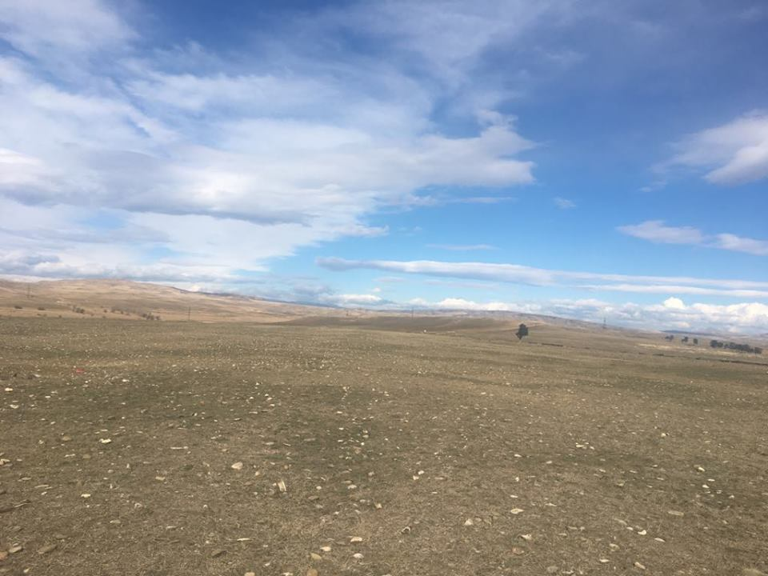
სურათი 4.1. მიწის მინაკუთვნის პირველი უბანი
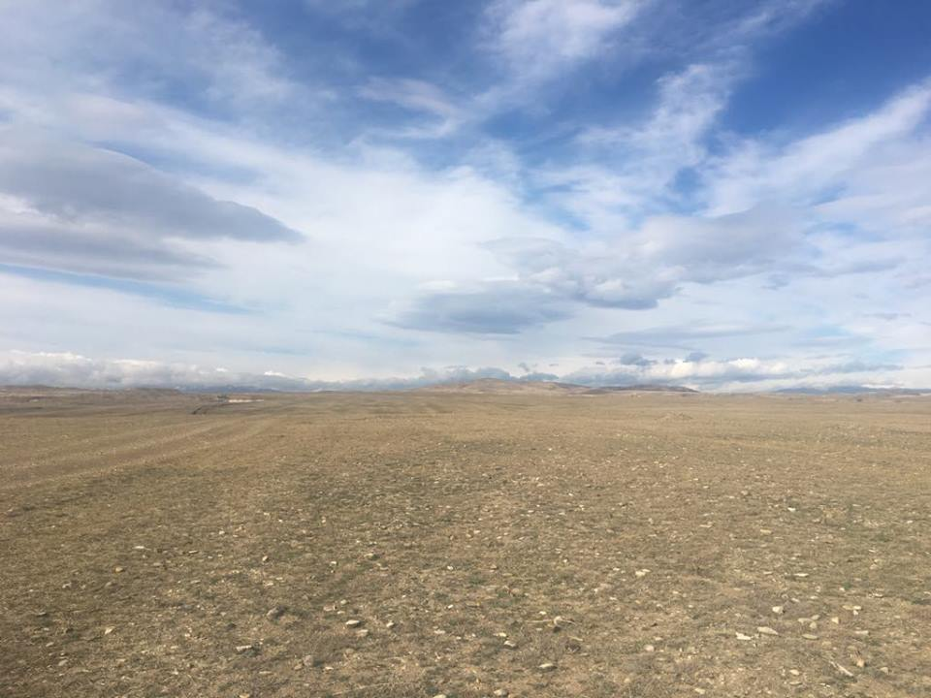
სურათი 4.2. მიწის მინაკუთვნის მე-2 უბანი

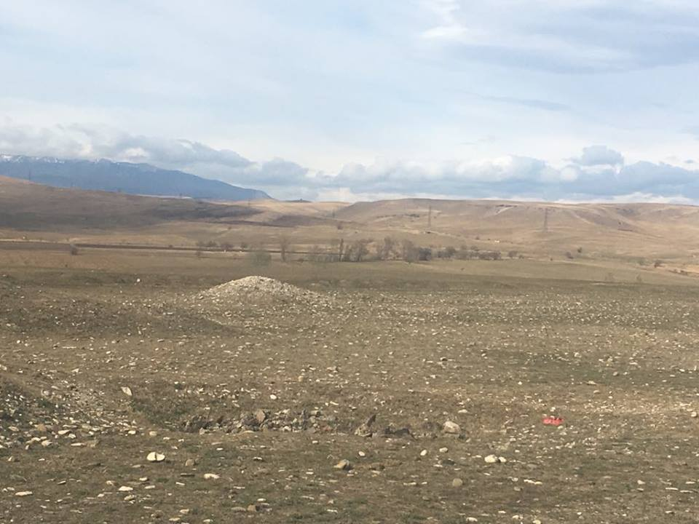
სურათი 4.3. მიწის მინაკუთვნის მე-3 უბანი

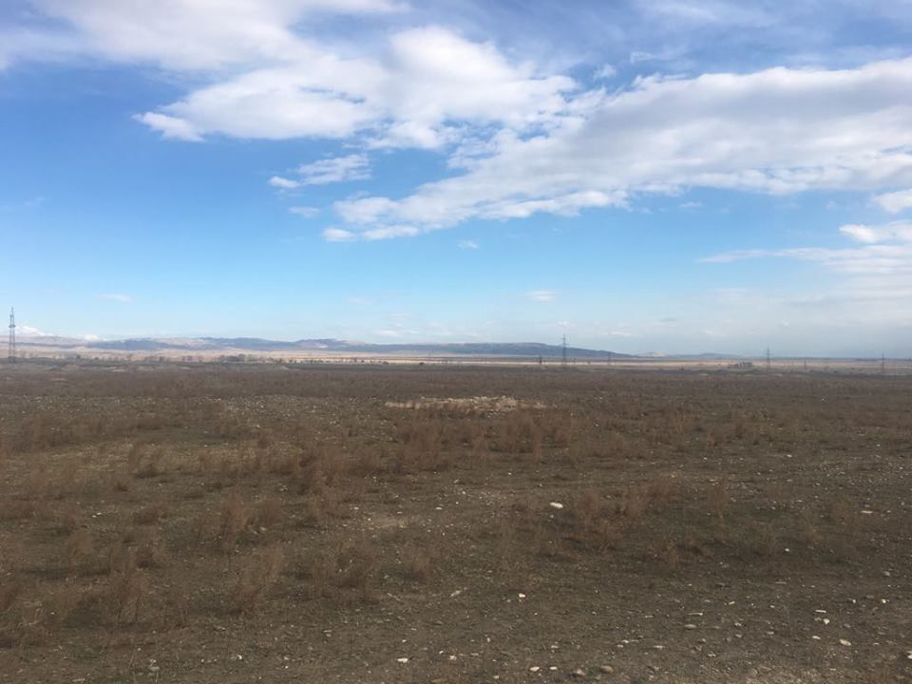
სურათი 4.4. მიწის მინაკუთვნის მე-4 უბანი

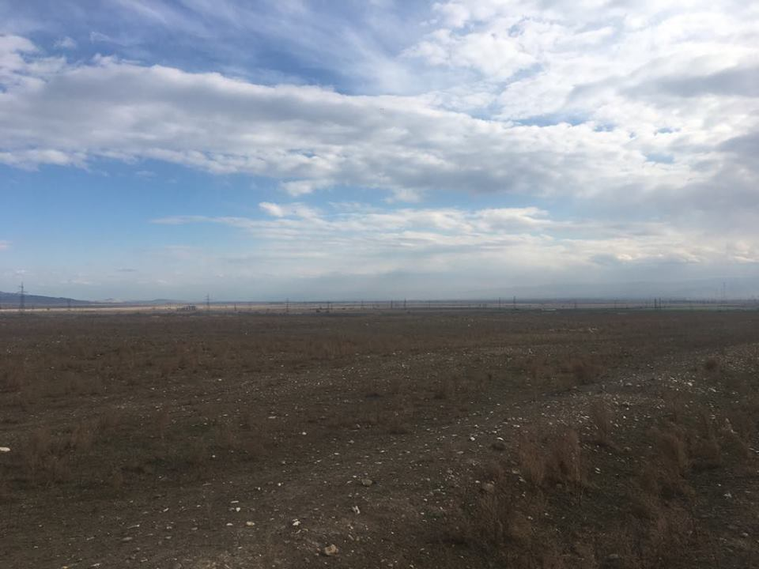
სურათი 4.5. მიწის მინაკუთვნის მე-5 უბანი

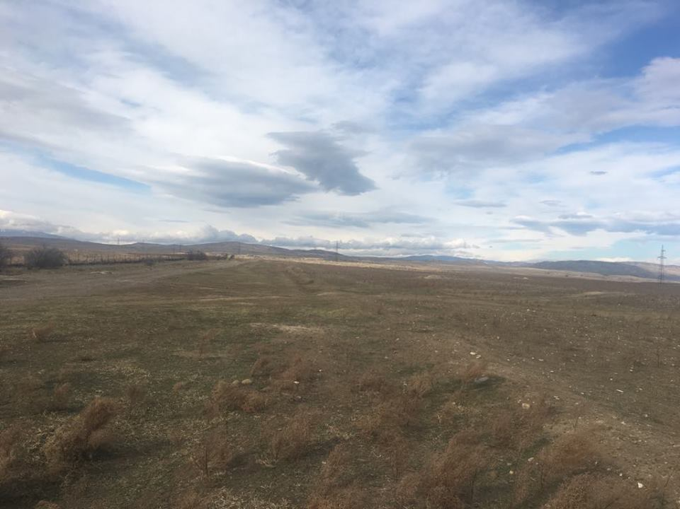
სურათი 4.6. მიწის მინაკუთვნის მე-6 უბანი

კარიერის დამუშავების ტექნოლოგიური პროცესის აღწერა
სამთო მინაკუთვნის გეომორფოლოგიური პირობები და გადასახსნელი ქანების შედარებით მცირე სიმძლავრე, საშუალებას იძლევა სასარგებლო წყება ექვსივე უბანზე დამუშავდეს კარიერული წესით, ერთ საფეხურად. მისი გახსნა განხორციელდება ტრანშეით, რომელიც ასრულებს გამკვეთის როლს. ტრანშეის გაყვანა მოხდება მინაკუთვნის კონტურთან (სხვადასხვა მხარეს) და წარმოდგენილი იქნება როგორც საფეხურებზე მიყვანილი გზის გაგრძელება, გაფართოება.
სალიცენზიო ტერიტორიის სამთო-ტექნიკური პირობები დამაკმაყოფილებელია, ექვსივე უბანთან მიდის გრუნტის გზა და ყველა მონაკვეთში შესაძლებელია მანქანა-მექანიზმების შეუფერხებლად გადაადგილება.
სამთო მინაკუთვნის კონტურში, არსებული მდგომარეობით, ზედა ნაწილი დაფარულია 10 სმ სისქის ნიადაგის ნაყოფიერი ფენითა და მცირე სიმძლავრის ფუჭი ქანებით (თიხიან, ქვიშიან, ღორღიანი მასა). მოხსნილი ნიადაგის და ფუჭი ქანების მასა ცალ-ცალკე დასაწყობდება.
გადასახსნელი ფენა ექსკავაციის სირთულის მიხედვით მიეკუთვნება II ჯგუფს, შესაბამისად, ასეთი ქანები დამუშავდება წინასწარი გაფხვიერების გარეშე. გადასახსნელი ქანების დამუშავება მოხდება სხვადასხვა მარკის მქონე ბულდოზერით და ექსკავატორით.
ვინაიდან ლიცენზირებული უბნები გეოლოგიურად შესწავლილი არ არის, ამიტომ მოპოვებითი სამუშაოები შეძლება წარმოებდეს სამთო მინაკუთვნის იმ უბანში, სადაც გამოჩნდება თიხა-თაბაშირის კონდიციური ფენა.
სასარგებლო წიაღისეულის მცირე სიმძლავრის გამო, დამუშავების საფეხურის დახრის კუთხეს არა აქვს გადამწყვეტი მნიშვნელობა, თუმცა ჩაქრობისას მიეცემა მცირე 60 გრადუსიანი დახრილობა. საფეხურის მცირე სიმაღლის გამო, სასარგებლო წიაღისეულის გამომუშავების შემდეგ კარიერის ფუძეს ერთნაირი სიმაღლის ჰორიზონტი არ ექნება, რამდენადაც ის თანხვედრილია რელიეფის დახრილობასთან.
სამთო მინაკუთვნის ჰიდროგეოლოგიურ პირობები ღია კარიერული წესით დამუშავებისთვის ხელსაყრელია. ატმოსფერული ნალექების დრენირება მოხდება ფერდობების დახრის მიმართულებით.
ლიცენზიის პირობებით, შპს ,,გინუ“-ს თიხა-თაბაშირის ლიცენზირებული მარაგები (პროგნოზული) შეადგენს 81 766 ტონას ლიცენზიის მოქმედების განმავლობაში, რაც საშუალოდ წელიწადში შეადგენს 8 176,6 ტონას. შესაბამისად, კარიერის საშუალო დღიური მწარმოებლურობა იქნება: 8 176,6 : 280 (სამუშაო დღე) =29,2ტ/დღ. საბადოს დამუშავება იწარმოებს ბულდოზერითა და ექსკავატორით.
მოპოვებული საგაჯე ნედლეული სამთო მინაკუთვნიდან შპს ,,გინუს’’ გაჯის საწარმომდე გადაიზიდება 12 მ³ ტევადობის ავტო-თვითმცლელის საშუალებით. დღის განმავლობაში მოპოვებული სასარგებლო წიაღისეულის რაოდენობის (29,2 ტ) და ავტო-თვითმცლელის მოცულობიდან (12 მ³) გამომდინარე დღის განმავლობაში შესრულდება 3-4 მანქანა-რეისი.
სალიცენზიო ტერიტორიაზე გრუნტის წყლების მოდინება არ არის შემჩნეული, ამიტომ ექსპლუატაციის ეტაპზე კარიერის გაწყლოვანება მოსალოდნელი არ არის.
საპროექტო ტერიტორიაზე ატმოსფერული ნალექების საშუალო წლიური რაოდენობა 350-500 მმ-ია, როგორც უკვე აღინიშნა ნალექების დრენირება მოხდება ფერდობების დახრის მიმართულებით, ხოლო საჭიროების შემთხვევაში მოეწყობა წყალსარინი თხრილი, რათა თავიდან იქნას აცილებული მიმდებარე ტერიტორიიდან ჩამონადენი წყლის მასების კარიერში მოხვედრა. რაც შეეხება მუშა საფეხურის ფართზე წვიმის წყლის შესაძლო დაგროვებას, ამ შემთხვევაში კარიერის საფეხურის ზედაპირს მიეცემა მცირე დახრა, რათა მოხდეს წყლის თვითდინებითი გადინება. აღნიშნულის გათვალისწინებით, საბადოზე სპეციალური წყალამოღვრითი სამუშაოები არ იგეგმება.

მოხსნილი ნიადაგის ნაყოფიერი ფენის და ფუჭი ქანების მოცულობა
საპროექტო, ლიცენზირებული ტერიტორია წარმოდგენილია 6 უბნად, საერთო ფართობით 204 415 მ². იგი თავისუფალია ხე-მცენარეებისგან. თუმცა ნიადაგი დაფარულია ბალახოვანი მცენარეებით. კარიერის გახსნისა და მოპოვებითი სამუშაოების დაწყებამდე უზრუნველყოფილი იქნება ნიადაგის ნაყოფიერი ფენის მოხსნა და დასაწყობება.
იმისათვის, რომ საქმიანობის განხორციელების პერიოდში თავიდან იქნეს აცილებული ნიადაგის ნაყოფიერი ფენის დაზიანება, მისი მოხსნა და დასაწყობება განხორციელდება საქართველოს მთავრობის 2013 წლის 31 დეკემბრის №415 დადგენილებით დამტკიცებული,, ნიადაგის ნაყოფიერების დონის განსაზღვრის“ და ,,ნიადაგის კონსერვაციისა და ნაყოფიერების მონიტორინგის“ ტექნიკური რეგლამენტით გათვალისწინებული პირობებისა და ასევე ,,ნიადაგის ნაყოფიერი ფენის მოხსნის, შენახვის, გამოყენებისა და რეკულტივაციის შესახებ“ ტექნიკური რეგლამენტის შესაბამისად.
იქიდან გამოდინარე, რომ ლიცენზირებული ობიექტზე ბუნებრივი რესურსების რაოდენობა არის პროგნოზული, მისი დამუშავება მოხდება ეტაპობრივად, რაც გულისხმობს ტერიტორიის გარკვეულ წერტილებში კარიერის გახსნას პირველ რიგში იმის დასადგენად, არის თუ არა იქ ბუნებრივი რესურსის მარაგი.
აქედან გამომდინარე, ნიადაგის ნაყოფიერი ფენის მოხსნა მოხდება იმ ადგილებში, სადაც გამოვლინდება ბუნებრივი რესურსის მარაგი და მისი მოხსნა განხორციელდება მოპოვებითი სამუშაოების დაწყებამდე, ეტაპობრივად.
მოხსნილი ნიადაგი დასაწყობდება სალიცენზიო ტერიტორიაზე ცალკე გამოყოფილ ფართობზე, რომელიც დაცული იქნება გარე ფაქტორების ზემოქმედებისგან. ნიადაგის განსათავსებლად შერჩეული უბანი ზედაპირული წყლის ობიექტიდან დაშორებული იქნება;
ნიადაგის ნაყოფიერი ფენის განთავსება მოხდება შესაბამისი წესების დაცვით: ნაყარის სიმაღლე არ აღემატება 2 მ-ს; ნაყარის ფერდებს მიეცემა შესაბამისი დახრის (45⁰) კუთხე; დაცული იქნება სამუშაო მოედნების საზღვრები მოსაზღვრე უბნების შესაძლო დაბინძურების, ნიადაგის ნაყოფიერი ფენის დაზიანების და ნიადაგის ეროზიის თავიდან აცილების მიზნით.
ნიადაგის ნაყოფიერი ფენის სიმძლავრედ განსაზღვრულია 5 სმ (0,05 მ). მიუხედავად იმისა, რომ სამთო მინაკუთვნის ზოგიერთ ნაწილზე საერთოდ არ ფიქსირდება ნიადაგის ნაყოფიერი ფენა, მასზე ზემოქმედების შეფასება განხორციელდა მაქსიმალური მოსალოდნელი რაოდენობის გათვალისწინებით და წინამდებარე პროექტიც, ასევე შემუშავებული იქნა ნიადაგის ნაყოფიერი ფენის მოსალოდნელი მაქსიმალური რაოდენობის გათვალისწინებით.
აღნიშნულიდან გამომდინარე თითოეულ მიწის ნაკვეთზე მოსახსნელი ნიადაგის ფენის ფართობი და მოცულობა იქნება:
პირველი ნაკვეთი:
12925 კვ.მ x 0.05 მ = 646.25 კუბ.მ
მეორე ნაკვეთი:
63140 კვ.მ x 0.05 მ = 3157,0 კუბ.მ
მესამე ნაკვეთი:
9300 კვ.მ x 0.05 მ = 465,0 კუბ.მ
მეოთხე ნაკვეთი:
31000 კვ.მ x 0.05 მ = 1550,0 კუბ.მ
მეხუთე ნაკვეთი:
51340 კვ.მ x 0.05 მ = 2567,0 კუბ.მ
მეექვსე ნაკვეთი:
35910 კვ.მ x 0.05 მ = 1795.5 კუბ.მ
რაც შეეხება ფუჭი ქანების მოცულობას, ვინაიდან საბადო არ არის შესწავლილი ცნობილი არ არის ფუჭი ქანების სიმძლავრე და შესაბამისად, ფუჭი ქანების მოცულობის წინასწარ განსაზღვრა შეუძლებელია.

რეკულტივაცია
სამთო მინაკუთვნები დამუშავდება ეტაპობრივად, შესაბამისად, ნიადაგის და ფუჭი ქანების მოხსნაც განხორციელდება ეტაპობრივად. პირველ სამთო მინაკუთვნზე მოხსნილი ნიადაგი და ფუჭი ქანი დასაწყობდება მე-2 სამთო მინაკუთვნზე და პირველ უბანზე სამუშაოების დასრულებისთანავე ჩატარდება სარეკულტივაციო სამუშაოები. პირველი უბნის რეკულტივაციის მიზნებისთვის გამოყენებული იქნება ამავე უბანზე მოხსნილი გრუნტი და ნიადაგი.
მე-2 უბნის დამუშავების ეტაპზე მოხსნილი ნიადაგი და ფუჭი ქანი განთავსება პირველ (რეკულტივირებულ) უბანზე და სამუშაოების დასრულების შემდეგ მოხდება მისი რეკულტივაცია. მე-2 უბნის ფუჭი ქანები მთლიანად, ან ნაწილი (დამოკიდებულია გაჯის მარაგების რაოდენობაზე) შესაძლებელი გამოყენებული იქნეს პირველი უბნიდან ამოღებული გაჯის მარაგების შემდეგ დარჩენილი ცარიელი უბნების ამოსავსებად.
მე-2 უბნის რეკულტივაციის შემდეგ მოხდება მე-3 უბნის გადახსნა და მოხსნილი ნიადაგი და ფუჭი ქანი დასაწყობდება მე-2 უბანზე, რომელიც ბოლომდე არ იქნება რეკულტივირებული. მე-3 უბნის ფუჭი ქანები შესაძლებელია გამოყენებული იქნეს მე-2 უბნის ამოსავსებად, ხოლო მე-4 უნის ფუჭი ქანები შესაძლებელია განთავსდეს მე-3 უბანზე და ამ თანმიმდევრობით გაგრძელდება მომდევნო უბნების დამუშავების და რეკულტივაციის პროცესები.
რეკულტივაცია განხორციელდება ორ ეტაპად, თავდაპირველად მოხდება ტერიტორიის ფუჭი ქანების საშუალებით მოსწორება და შემდეგ ნიადაგის ნაყოფიერი ფენის შეტანა. ნაყოფიერი ფენის შეტანის შემდეგ მოხდება ბალახის დათესვა, რათა დაჩქარდეს ხელოვნური კორდის შექმნის პროცესი.
თითოეული უბნის სრული რეკულტივაციისთვის საჭირო პერიოდი დამოკიდებულია მომდევნო უბნის დამუშავების პროცესების ხანგრძლივობაზე და წინასწარი შეფასებით არ გადააჭარბებს 4 წელიწადს.
ქვემოთ ცხრილის სახით არის წარმოდგენილი თითოეულ უბანზე მოხსნილი ნიადაგის შესახებ ინფორმაცია.
ცხრილი 7.1
№ | საქართველოს მთავრობის 2013 წლის 31 დეკემბრის №424 დადგენილების მე-12 პუნქტის მოთხოვნები
1 | ორგანიზაციის დასახელება | შპს ,,გინუ’’
2 | მოკლე მიმოხილვა დაგეგმილი და მიმდინარე საქმიანობის შესახებ | სასარგებლო წიაღისეულის (თიხა-თაბაშირის) მოპოვება
3 | ლიცენზიის ან ნებართვის ნომერი და გაცემის თარიღი | სსიპ წიაღის ეროვნული სააგენტოს უფროსის 2019 წლის 14 იანვრის №30/ს ბრძანება და სასარგებლო წიაღისეულის (თიხა-თაბაშირის) მოპოვების ლიცენზია №10000477.
4 | გათვალისწინებული სამუშაოების ხანგრძლივობა | სსიპ წიაღის ეროვნული სააგენტოს უფროსის 2019 წლის 14 იანვრის №30/ს ბრძანების თანახმად, ლიცენზია გაცემულია 10 წლის ვადით.
5 | მოსახსნელი ნიადაგის ნაყოფიერი ფენის ადგილმდებარეობა (გეოგრაფიული) | გარდაბნის რაიონ, სოფ. ახალი სამგორის მიმდებარე ტერიტორია
6 | მოსახსნელი ნიადაგის ნაყოფიერი ფენის მოცულობა (მ³) | პირველი უბანი - 646.25 კუბ.მ
 |  | მე-2 უბანი - 3157,0 კუბ.მ
 |  | მე-3 უბანი - 465,0 კუბ.მ
 |  | მე-4 უბანი - 1550,0 კუბ.მ
 |  | მე-5 უბანი - 2567,0 კუბ.მ
 |  | მე-6 უბანი - 1795.5 კუბ.მ
7 | ფართობი(ჰა), რომელზეც განხორციელდება ნაყოფიერი ფენის მოხსნა - GIS (გეოინფორმაციული  სისტემები) კოორდინატები | # X Y  I უბანი 607715.8260 4602315.5920  507851.3930 4602265.5360  507822.0890 4602181.8050  507684.1340 4602232.8350  S=12 925 კვ.მ  I I უბანი 507665.6270 4602182.8920  507804.7570 4602130.6970  507654.2260 4601735.4660  507513.7590 4601787.4560  S=63 140კვ.მ  III უბანი 507500.3500 4601753.2050  507641.0890 4601700.8850  507619.2880 4601642.1360  507479.8810 4601694.9860  S=9 300კვ.მ  IV უბანი 507470.7420 4601667.5840  507608.7080 4601615.8310  507528.3410 4601406.2410  507400.3880 4601456.9350  S=31 000 კვ.მ  V უბანი 506409.6467 4604549.5057  506458.3926 4604383.0712  506732.0475 4604572.3127  506630.5109 4604713.7105  S=51 340 კვ.მ  VI უბანი 508240.0000 4604340.0000  508364.2302 4604390.7248  508484.3606 4604169.7940  508358.0408 4604101.1080  35 910 კვ.მ
8 | ნიადაგის ნაყოფიერი ფენის დასაწყობების (შენახვის) ადგილი - GIS (გეოინფორმაციული სისტემები)  კოორდინატები; | # X Y  I უბანი 607715.8260 4602315.5920  507851.3930 4602265.5360  507822.0890 4602181.8050  507684.1340 4602232.8350  I I უბანი 507665.6270 4602182.8920  507804.7570 4602130.6970  507654.2260 4601735.4660  507513.7590 4601787.4560  III უბანი 507500.3500 4601753.2050  507641.0890 4601700.8850  507619.2880 4601642.1360  507479.8810 4601694.9860  IV უბანი 507470.7420 4601667.5840  507608.7080 4601615.8310  507528.3410 4601406.2410  507400.3880 4601456.9350  V უბანი 506409.6467 4604549.5057  506458.3926 4604383.0712  506732.0475 4604572.3127  506630.5109 4604713.7105  VI უბანი 508240.0000 4604340.0000  508364.2302 4604390.7248  508484.3606 4604169.7940  508358.0408 4604101.1080
9 | დასაწყობების (შენახვის) მეთოდი | გროვული მეთოდით განთავსება
10 | ტოპო გეგმა მოსახსნელი და დასაწყობებული ფართობების ჩვენებით | დანართი 1
11 | ნიადაგის ნაყოფიერი ფენის სხვა დანიშნულებით გამოყენება | არ არის დაგეგმილი
12 | სარეკულტივაციო სამუშაობის ჩატარების პერიოდი და მეთოდი | თითოეულ უბანზე არაუმეტეს ოთხი წლისა.

დანართი 1
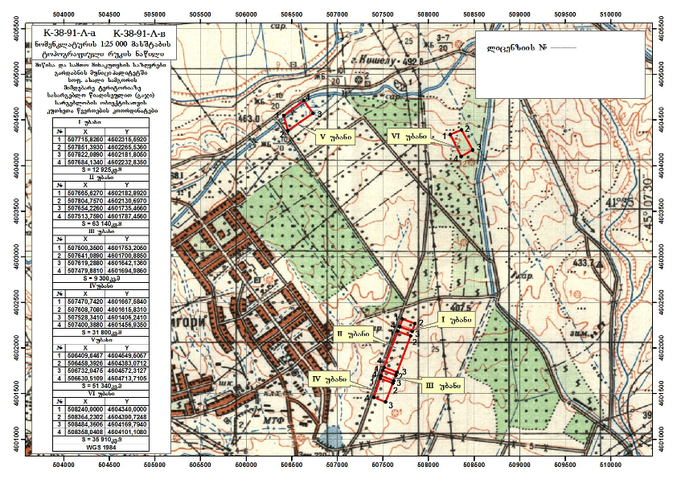
რუკა №8.1 - საპროექტო ტერიტორიის ტოპოგრაფიული რუკა

